**

Le Lieutenant-Colonel d’Avi BEM Alain BURTON, Chef de Corps

et le personnel du CRC ont l’honneur et le plaisir de vous inviter avec votre partenaire à

Notre Buffet de Nouvel An,

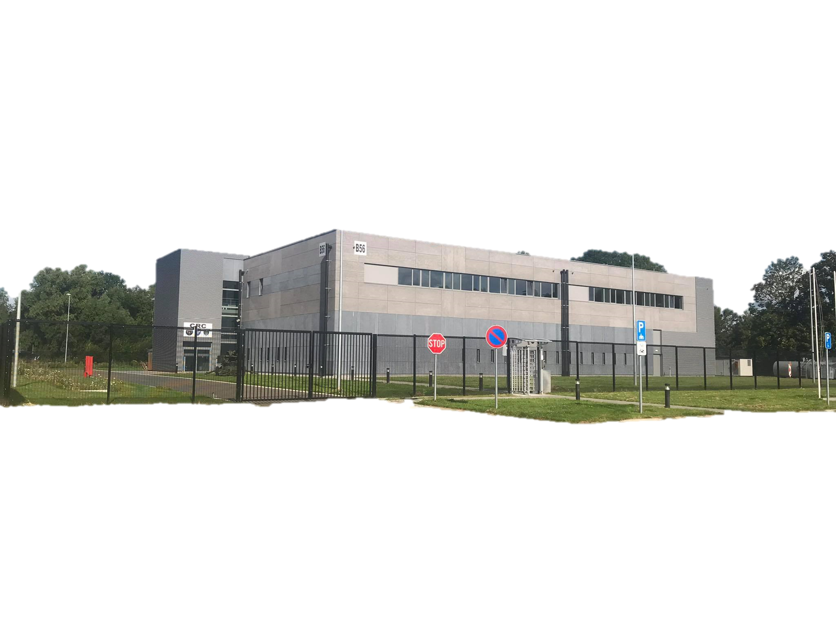qui aura lieu à l’Atrium Ambiorix du CRC le **25 janvier 2024 dès 19Hr30,**

et sera l’opportunité de se retrouver dans notre bâtiment, d’échanger, de passer un bon moment entre les actuels et anciens membres du CRC.

Luitenant-Kolonel v/h Vlw SBH Alain BURTON, Korpscommandant en het personeel van het CRC hebben de eer en het genoegen u en uw partner uit te nodigen op de

Nieuwjaarsbuffet van het CRC

die zal plaatsvinden in het Atrium Ambiorix van het CRC op **25 januari 2024 vanaf 19u30**

en zal een gelegenheid zijn om elkaar in ons gebouw te ontmoeten, uit te wisselen en een goed moment door te brengen tussen de huidige en voormalige CRC-leden en de mensen die met onze eenheid verbonden zijn**.**

Le forfait de participation demandé, comprend les bulles traditionnelles pour fêter l’an neuf, le buffet froid ainsi que le dessert et les boissons softs.

(Voir Menu en Annexe)

Les vins, bières et bières spéciales seront disponibles sur place à prix démocratiques.

**

*In de deelnameprijs zijn de traditionele nieuwjaar bubbels, het koude buffet, het dessert en de frisdranken inbegrepen.*

*(Zie het menu in de bijlage)*

*Wijn, bier en speciale bieren, zullen ter plaatse verkrijgbaar zijn tegen democratische prijzen.*

-

Tenue *militaire Kledij : Service dress T2C*

Civils / *Burgers* : tenue de ville */ Stadskledij*

*Menu buffet*

|  |  |
| --- | --- |
| Wraps d'oeuf mimosa à la truite fumée  ***  Jambon à l'os en tranche  ***  Pâté en croûte de nos ardennes et son confit  ***  Pillon de poulet mariné au curry  ***  Tomates crevettes grises  ***  Salade de pâtes aux légumes parfumés au basilic  ***  Pommes grenailles, gros sel et romarin  ***  Sauce Vincent, cocktail et vinaigrette  ***  Petits pains et beurre  **Dessert**  Macarons  Muffins  Verrines mousse au chocolat  Profiteroles  Mini tiramisu spéculoos | *Mimosa Ei Wraps Met Gerookte Forel*  *\*\*\**  *Gesneden beenham*  *\*\*\**  *Paté en croûte uit onze ardennes en zijn confit*  *\*\*\**  *Curry gemarineerde Kippenboutjes*  *\*\*\**  *Grijze garnalen tomaten*  *\*\*\**  *Pastasalade met groenten op smaak gebracht met basilicum*  *\*\*\**  *Baby aardappelen, grof zout en rozemarijn*  *\*\*\**  *Vincentsaus, cocktail en vinaigrette*  *\*\*\**  *Broodjes en boter*  ***Dessert***  *Bitterkoekjes*  *Muffins*  *Chocolademousse verrines*  *Soesjes*  *Mini tiramisu met speculoos* |

**Participation aux frais : 30 €/Pers**

**A verser avant le 20 Jan 2024 au compte BE87 0000 3379 4594 avec la communication « Nom + NYR CRC 2024 »**

Réponse et inscription souhaitées avant le 15 janvier 2024

***Deelname in de kosten: 30 €/Pers***

***Betaling voor 20 Jan 2024 op rekening BE87 0000 3379 4594 Met vermelding***

***“Naam + NYR CRC 2024”***

*Antwoord en inschrijving gewenst voor 15 januari 2024*